年
組
番
名 前
力だめしミニプリント 数学【図形】③

解 答

１ 下の図の直方体について，面ＡＢＦＥと垂直な辺を１つ書きなさい。

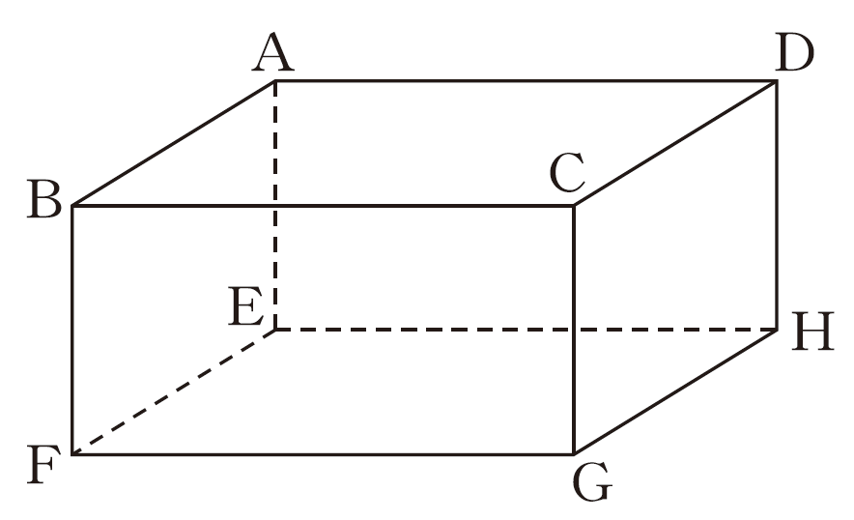

答

２ 底面の円の半径が10cm で，高さが15cm の円柱があります。
この円柱の体積を求める式と答えを書きなさい。ただし，円周率をπとします。

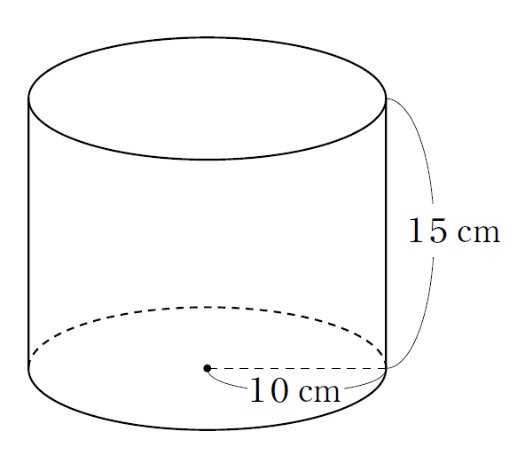

式

答

年
組
番
名 前
力だめしミニプリント 数学【図形】③

解 答

１ 下の図の直方体について，面ＡＢＦＥと垂直な辺を１つ書きなさい。

答 次のいずれか1つ
辺AD, 辺BC, 辺FG, 辺EH
H20全国Ａ5（１）中学校1年

２ 底面の円の半径が10cm で，高さが15cm の円柱があります。
この円柱の体積を求める式と答えを書きなさい。ただし，円周率をπとします。

式
10×10×π×15
イ
H22全国Ａ5（４）中学校1年

答
1500π cm³

